Молодые парламентарии и депутаты Мосгордумы проверят безопасность детских площадок в столице
29.03.2016
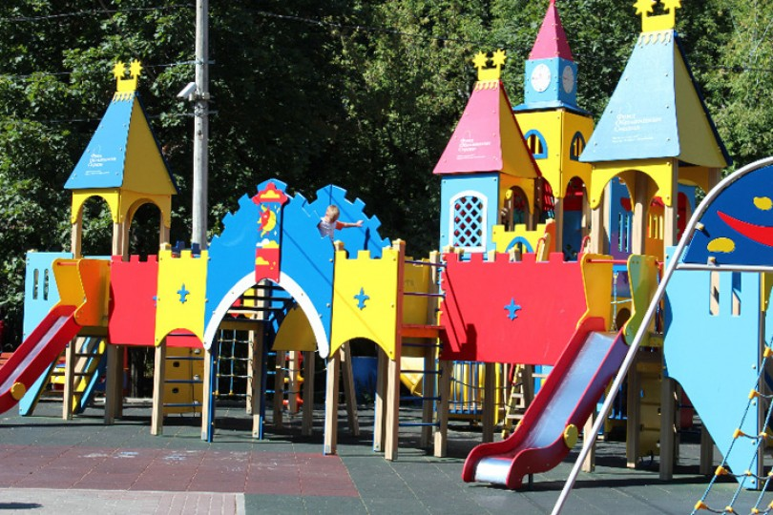
В рамках проекта «За безопасность детства» в Москве пройдут рейды по оценке безопасности детских игровых площадок, рассказала Ирина Ильичева, координатор проекта и директор гимназии № 1409.
Проверки площадок начнутся в апреле. Участие в проекте примут члены молодежных палат разных районов Москвы.
Особое внимание проверяющие будут обращать на состояние покрытия площадок, наличие поломок и чистоту территории.

Адрес страницы: http://kosino-uhtomski.mos.ru/presscenter/news/detail/2676015.html
Управа района Косино-Ухтомский города Москвы

